# Значительная доля времени современных персональных компьютеров расходуется на обработку разнообразной текстовой информации. Вид обрабатываемых документов: проза, таблица, программа на языке программирования.

**Обработку текстовой информации на компьютере обеспечивают пакеты прикладных программ - текстовые редакторы (текстовые процессоры). Различают текстовые редакторы встроенные (в Total Commander, в Турбо Паскале и т.п.) и самостоятельные (Editor, Lexicon, MultiEdit, Microsoft Word).**

# Значительная доля времени современных персональных компьютеров расходуется на обработку разнообразной текстовой информации. Вид обрабатываемых документов: проза, таблица, программа на языке программирования.

**Обработку текстовой информации на компьютере обеспечивают пакеты прикладных программ - текстовые редакторы (текстовые процессоры). Различают текстовые редакторы встроенные (в Total Commander, в Турбо Паскале и т.п.) и самостоятельные (Editor, Lexicon, MultiEdit, Microsoft Word).**

# Значительная доля времени современных персональных компьютеров расходуется на обработку разнообразной текстовой информации. Вид обрабатываемых документов: проза, таблица, программа на языке программирования.

**Обработку текстовой информации на компьютере обеспечивают пакеты прикладных программ - текстовые редакторы (текстовые процессоры). Различают текстовые редакторы встроенные (в Total Commander, в Турбо Паскале и т.п.) и самостоятельные (Editor, Lexicon, MultiEdit, Microsoft Word).**

# Значительная доля времени современных персональных компьютеров расходуется на обработку разнообразной текстовой информации. Вид обрабатываемых документов: проза, таблица, программа на языке программирования.

**Обработку текстовой информации на компьютере обеспечивают пакеты прикладных программ - текстовые редакторы (текстовые процессоры). Различают текстовые редакторы встроенные (в Total Commander, в Турбо Паскале и т.п.) и самостоятельные (Editor, Lexicon, MultiEdit, Microsoft Word).**

# Значительная доля времени современных персональных компьютеров расходуется на обработку разнообразной текстовой информации. Вид обрабатываемых документов: проза, таблица, программа на языке программирования.

**Обработку текстовой информации на компьютере обеспечивают пакеты прикладных программ - текстовые редакторы (текстовые процессоры). Различают текстовые редакторы встроенные (в Total Commander, в Турбо Паскале и т.п.) и самостоятельные (Editor, Lexicon, MultiEdit, Microsoft Word).**

# Значительная доля времени современных персональных компьютеров расходуется на обработку разнообразной текстовой информации. Вид обрабатываемых документов: проза, таблица, программа на языке программирования.

**Обработку текстовой информации на компьютере обеспечивают пакеты прикладных программ - текстовые редакторы (текстовые процессоры). Различают текстовые редакторы встроенные (в Total Commander, в Турбо Паскале и т.п.) и самостоятельные (Editor, Lexicon, MultiEdit, Microsoft Word).**

## В процессе подготовки текстовых документов можно выделить следующие этапы:

* + **набор текста;**
  + **редактирование;**
  + **орфографический контроль, форматирование текста, разметка страниц;**
  + **печать (просмотр перед печатью текста на экране, печать на бумаге).**

Текстовым процессором обычно называют мощный текстовый редактор, располагающий продвинутыми возможностями по обработке текстовых документов. Современные текстовые процессоры[1] предусматривают множество дополнительных функций, позволяющих намного упростить набор и модификацию текстов, повысить качество отображения текста на экране, качество распечатки документов. Среди этих функций:

* форматирование символов[2] (использование различных шрифтов и начертаний);
* форматирование абзацев (выравнивание по ширине страницы и автоматический перенос слов);
* оформление страниц (автоматическая нумерация, ввод колонтитулов и сносок);
* оформление документа (автоматическое построение оглавлений и указателей);
* создание и обработка таблиц
* проверка правописания и т. д.

Гиперссылка

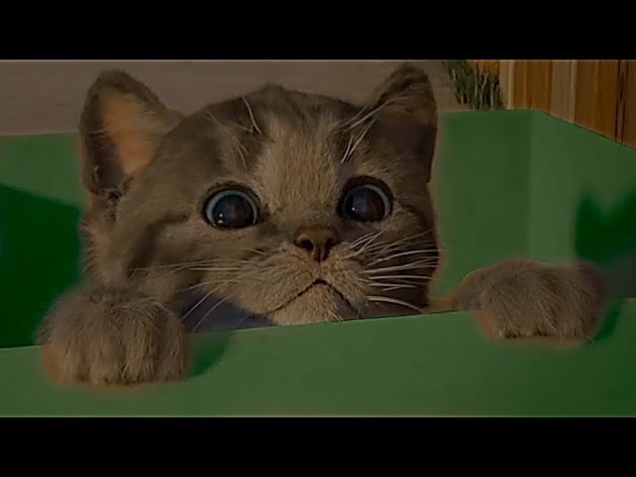 **Значительная доля времени современных персональных компьютеров расходуется на обработку разнообразной текстовой информации. Вид обрабатываемых документов: проза[3], таблица, программа на языке программирования.**

Рисунок 1

Text

21:18:33

$$\sum_{i=1}^{5}{\frac{\sqrt[3]{2x+1}}{\sqrt[7]{\frac{3x^{5}}{4x^{\sin{x}}}}}+\frac{\sin{x}}{{(7x-3)}^{5}}-\int_{2}^{6}{\frac{5x-3}{(3x^{7}-11)}}}$$

Оглавление

Значительная доля времени современных персональных компьютеров расходуется на обработку разнообразной текстовой информации. Вид обрабатываемых документов: проза, таблица, программа на языке программирования. 1

Значительная доля времени современных персональных компьютеров расходуется на обработку разнообразной текстовой информации. Вид обрабатываемых документов: проза, таблица, программа на языке программирования. 1

Значительная доля времени современных персональных компьютеров расходуется на обработку разнообразной текстовой информации. Вид обрабатываемых документов: проза, таблица, программа на языке программирования. 1

Значительная доля времени современных персональных компьютеров расходуется на обработку разнообразной текстовой информации. Вид обрабатываемых документов: проза, таблица, программа на языке программирования. 1

Значительная доля времени современных персональных компьютеров расходуется на обработку разнообразной текстовой информации. Вид обрабатываемых документов: проза, таблица, программа на языке программирования. 2

Значительная доля времени современных персональных компьютеров расходуется на обработку разнообразной текстовой информации. Вид обрабатываемых документов: проза, таблица, программа на языке программирования. 2

В процессе подготовки текстовых документов можно выделить следующие этапы: 2

Гиперссылка, 3

множество дополнительных функций,, 3

**Обработку**, 1, 2

проверка правописания и т. д., 3

1.
2.
3.